出國報告（出國類別：考察）

警政治安資訊分析系統

服務機關：內政部警政署
姓名職稱：李相臣主任
派赴國家：美國
出國期間：100年8月22至8月31日
報告日期：100年10月31日

摘要
本次考察走訪美國紐約市警察局、國土安全部、聯邦調查局等三處警政司法部門，考察犯罪資料庫之整合運用，並了解各部門資料探勘分析技術及實際運作情形，希望能了解更多運用資料庫取得犯罪偵查所需線索之應用實例，並發掘我國可能延伸發展於犯罪情資分析之相關資訊（通訊）資料庫系統，籍以加強我國警政資訊犯罪偵查之作為。

警政治安資訊分析系統

目次

壹、目的 4

貳、行程概要 5

參、參訪與研習心得 6

肆、建議 17

壹、目的
本署近年陸續建置推動「M-police行動載具」、「關聯式分析平臺」、「智慧型影音傳輸系統」、「相片比對查詢系統」、「犯罪地理分析系統」等資訊系統供各警察機關使用，本計畫考察之資料探勘分析 (Data mining)、異質資料庫整合(Data Integration) 技術，將可協助整合現有資訊系統，強化犯罪行為模式分析，並進一步藉由開發網路社群軟體分析能力，或導入雲端計算技術(Cloud Computing)協助偵查人員即時獲得有效情資，以加強科技偵查犯罪效能及推動警政資訊現代化工作。
然而資料探勘分析技術為建置資料倉儲（Data Warehouse）中最重要之環節，透過解析大量資料背後所隱藏的資訊，可發現資料之間的潛在聯繫，進行後續評估及決策行為。運用於警察犯罪偵查工作領域，可即時查得與可疑犯罪情資相關之人、車、物、案等資料關連性，並藉由異質資料庫整合技術，擴充資料倉儲內容及範圍，大幅提升犯罪預防與嫌疑查緝工作。本計畫將前往美國聯邦調查局、紐約市警察局等司法單位參訪網路社群軟體分析、犯罪資料倉儲、視訊監控等資訊科技運用方式，以對我國警察實務推動科技偵查犯罪有所參考助益。

貳、行程概要

日 期 | 星 期 | 活 動 行 程 內 容 | 備 註
100.8.22 | 一 | 搭機至美國
100.8.23 | 二 | 參訪紐約市警察局 | 考察警察資訊業務、資料庫運用相關措施及作為
100.8.24 | 三 | 參訪紐約市警察局 | 考察警察資訊業務、資料庫運用相關措施及作為
100.8.25 | 四 | 參訪華盛頓國土安全部及聯邦調查局 | 考察資訊駭客反恐相關措施及資料庫探勘運用相關措施及作為
100.8.26 | 五 | 參訪華盛頓國土安全部及聯邦調查局 | 考察資訊駭客反恐相關措施及資料庫探勘運用相關措施及作為
100.8.27 | 六 | 參訪紐約市警察局分局 | 考察警察資訊業務、資料庫運用相關措施及作為
100.8.28 | 日 | 參訪紐約市警察局分局 | 考察警察資訊業務、資料庫運用相關措施及作為
100.8.29 | 一 | 參訪紐約市警察局分局 | 考察警察資訊業務、資料庫運用相關措施及作為
100.8.30 | 二 | 參訪紐約市警察局分局  搭機返國臺北 | 考察警察資訊業務、資料庫運用相關措施及作為
100.8.31 | 三 | 搭機返國臺北
以下空白

參、參訪與研習心得
一、參訪紐約市警察局
911事件後，紐約市警局（NYPD）為了預測犯罪行為，透過IT技術建立犯罪資料庫，耗資1千1百萬美元於2005 年7月成立犯罪影像即時系統（RTCC），,透過資訊科技協助分析紐約市大量的犯罪資料。該中心建置之初，設有26位經過高度訓練的人員，籍由15部分析工作站，每週7天24小時即時提供紐約市警局員警進行關鍵資料庫分析，並收集了5百萬筆犯罪、巡邏及保釋等相關紀錄，以及近2千萬筆紐約州犯罪嫌疑人及911/311緊急報案電話、3千萬筆全國犯罪人口及3億3千萬筆公開資料，資料庫範圍即深且廣，每一位紐約市警察都可透過該中心進行資料分析和決策，加強犯罪行為剖析的能力。導入這項專案後，紐約警察局平均每個案件完成初步調查的時間，從九小時縮短至兩小時，2006年的犯罪率較2002年降低20%，結案率則比美國其他城市高25%，每年節省司法執行開支達5 0萬美元。
參訪過程中，紐約市警局提供了一個典型的搶劫傷人之案例即時分析，時間是在中午12時30分2位持槍的男性歹徒在布魯克林PITKIN街一間New Deli超商搶劫，並射傷了店員及受害者，據目擊者指出武器是一把銀色手搶，歹徒駕駛灰色的汽車逃離現場，其中一人身上有「Grim Reaper」 （中文譯：死神）的刺青圖樣，另一位則是稍早曾出現該店內，在搶劫混亂之時，其中一位被指稱綽號叫「shorty」。接下來RTCC即開始進行5項關鍵資料分析：
（一）調閱911/311 緊急電話分析
（二）犯罪地點分析
（三）犯罪被害者分析
（四）犯罪模式分析
（五）犯罪嫌疑人分析
首先，RTCC執行了911/311緊急電話的串流分析，確認有關連的報案紀錄，循線找到了更多的報案（目擊）者及線索，之後旋即提供辦案人員有關該超商附近0.25英哩（約400公尺）近年來的犯罪狀況，包含搶劫、性侵、傷害、侵入住宅、縱火、竊盜等20餘種案件類型，並附上了這些案件中已被逮捕的犯罪嫌疑人資料（性別、年齡、逮捕時間、幫派、罪名、住址等），給現場辦案人員可即時過濾本次案件潛在的犯罪者，隨後，RTCC進行附近巡邏警網的蒐尋，在影像系統立即標繪距離最近的巡邏警力，同時也調出了New Deli超商近年的被害犯罪紀錄。除了以上基礎資料，RTCC接下來進行犯罪模式的確認，輸入「銀色手槍」及「商店」等關鍵字矩陣，以及符合「Grim Reaper」刺青圖樣、綽號為「shorty」的犯罪前科者，最後過濾出一位曾因持有武器竊盜被逮捕的25 歲白人男性GREEN JOHN比對符合，旋即使用關連性分析功能，將該名犯嫌的親友關係及可能藏匿的處所，並發現另一名犯嫌SMITH JAMES係同一住所關係，RTCC立即以圖型關連方式視覺化呈現由辦案人員發布查緝專刊進行逮捕歸案。
目前RTCC運作以來，籍由跨資料庫整合分析犯罪偵查情資多應用於重大刑案，成立第1年破獲800多起槍擊案件及300多起殺人案件，2005年的謀殺案件破案率達到74%，成效卓然。綜觀其資料庫範圍，可區分幾大類型：
（一）911報案系統
（二）刺青資料庫
（三）前科者的綽號資料庫
（四）犯罪通報紀錄
（五）逮捕令紀錄
（六）吸毒人口通報
（七）保釋犯地址
紐約市警局已規劃擴充即時傳送資訊設備，建置8台電子偵防車，可以接收RTCC傳來的犯罪情資分析結果、文件或影像，並配置在犯罪現場供辦案人員立即參考運用。同時，針對制服巡邏警力，將分析手提電腦提供RTCC相同的搜尋功能，可由執勤或值班警員針對需求案件，立即發動犯罪情資查詢並獲得結果，達到資料共享的目標。
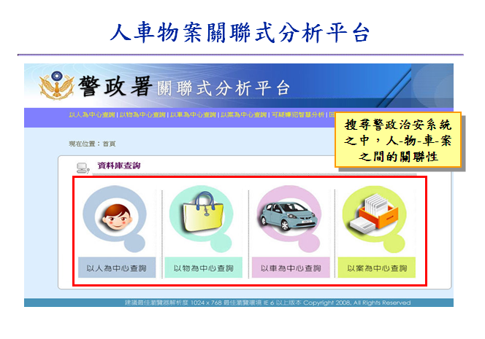
反觀我國，內政部警政署自98年11月完成開發「關聯式分析平臺資訊系統」，即整合有人、車、物、案等４大資料庫，包含人明細查詢、親友關係、同案共犯、同戶人口、最近一年同班機入出境、車明細查詢、同車主車輛列表、歷任車主、典當紀錄、失車定位、失贓證物搜尋、刑案紀錄查詢等各項子系統查詢功能，同時可做到關連式圖型視覺化呈現，第一時間即可由各單位刑事偵查人員自行查詢運用，並自99年起陸續擴充開放「相片比對查詢系統」、「犯罪地理分析系統」功能，在實務運用上，自建置以來與紐約市警局RTCC中心相同，均深獲各單位肯定並加強運用，對於偵辦各項重大刑事案件之蒐證人車物案、過濾親友關係、清查可疑嫌犯、調閱前案紀錄等偵辦作為，均可大幅增加辦案之效率，且對於可查詢資料之深度、廣度亦有明顯提升。惟在資料分析專責單位方面，紐約市警局自2005成立RTCC即時反應中心專責人力協助各單位進行資料研析，或其未來擴充加強行動設備，增加現場人員即時獲得重要情資之效能等作為，值得我國未來規劃建置相關犯罪情資系統參考借鏡。

二、參訪美國國土安全部國家網絡安全和通訊整合中心（NCCIC）

NCCIC成立背景
任何國家的通訊部門和資訊技術（IT）部門都是攸關國家經濟、公共健康安全的重要單位，尤其是在關鍵的緊急情況下，他們提供重要的政府服務，而相關單位為能夠在危機時刻能夠快速和可靠的溝通，乃是成敗的主要因素。但政府和業界往往視這些組織結構為位於國家基礎設施保護計劃（NIPP）框架下的獨立的部門。然而，在技術進步的同時，它們之間的區別變得模糊。傳統的語音和現代的資訊網絡的融合，創造了無縫訊息傳遞系統。下一代網絡是一個能夠在同個系統中，同時傳遞資訊和通訊，需要更進一部的更新整合事件回應機制，並透過資訊技術（IT）和通訊業的技術融合，以減輕關鍵功能與服務部門遭受到可能之攻擊活動。
美國國家網絡安全和通訊整合中心（NCCIC）是2009年10月30日由國土安全部（DHS）所成立。因此NCCIC是由美國國土安全部建立和領導​​的，從一系列產業之聯合和政府相關團隊組合而成，另一部分則是美國國家安全電信諮詢委員會（NSTAC）和政府問責辦公室(GAO)。而透過整合和現有的網絡和通訊事件的回應機制，最終成一個具相互操作性並統一的運營中心。NCCIC將可提高全民的能力和能量，檢測，預防，回應，和減輕溝通和網絡通訊中斷的風險。NCCIC統一了重要的IT和通訊業務中心，並聚合現有的事件反應機制。
新的統一的操作中心，結合了兩種國土安全部的業務機構：國家電信協調中心（NCC）和美國電腦危機處理回應小組（US - CERT）。 NCC是國家通訊系統的業務部門。 它提供了一個機制，以協調在發生危機時的國家安全/危機準備（NS / EP）電信服務的啟動和恢復。 這是一個產業聯合和政府人員的中心，以處理應急的通訊請求。在緊急情況下，評估損壞，辨認NS / EP的要求，優先恢復工作等。因此NCC是一個全天候運作監控中心。
美國CERT是由國土安全部於2003年創建，是國家網絡安全司的業務部門。它是於FISMA下由OMB(Office of Management and Budget)所承認，作為聯邦資訊安全事件中心。美國CERT的任務包括：分析，預警，訊息共享，減少脆弱性，緩解和協助國家關鍵基礎設施訊息系統的恢復。美國CERT是一個全天候運營中心，對於資安事件提供國家即時有效的技術支援，包括檢測和處理資訊安全事件並提供指導，統整和分析有關威脅資訊安全的事件的訊息，並通知相關系統的運營商，告知現有的和潛在的資訊安全威脅和漏洞。 此外，US – CERT也提供綜合入侵檢測，事件分析，和網絡回應能力，以確保聯邦機構的外部進入點(包括上網的所有聯邦行政部門的網絡和系統)安全。

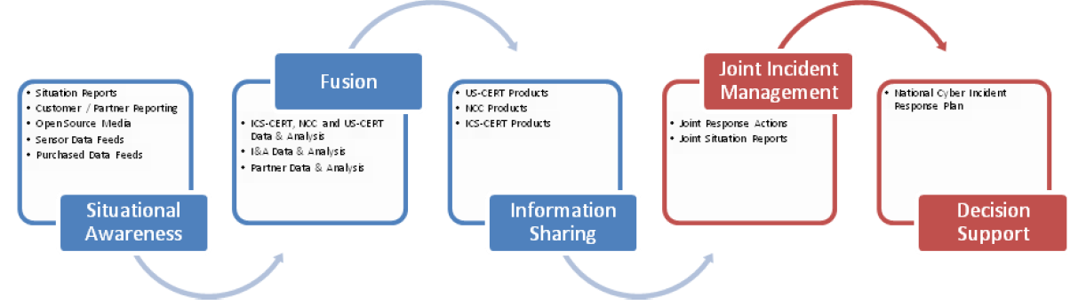
NCCI第一階段：
NCCIC匯集了先驅成功的因素，同時加入了更高的效率，透明度，整合和協作。國土安全部正在採取分階段的方法。行動的第一階段是整合政府部門- NCC和美國CERT。此外，國土安全部的情報和分析辦公室（I&A）和國家網絡安全中心（NCSC）將功能性整合到新的中心。隨著時間的推移，所有這些成員都將在新的辦公廳舍。各組織於共同工作情況下將共享訊息，建立關係與達成需求。
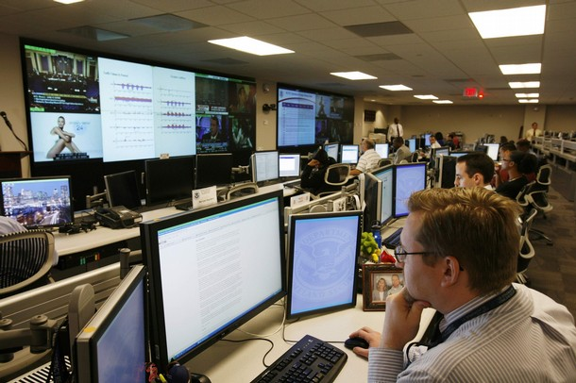
NCCI第二階段：
NCCIC第二階段將包括國土安全部的私部門的合作夥伴。公私夥伴關係是保護國家的IT和通訊基礎設施至關重要的。NCC的電信業務中心，已經有私營工業通訊部門代表加入。這些代表將被逐步納入並將保持類似的工作模式，業界和政府通過新的標準作業程序創造和處理平穩和危機等行動。這包括未於監控門中之工業部門成員將與政府窗口互動，共享相關訊息。 這些行動和活動，將有助於在服務中斷或網絡事件危機，能及時和有效提供相關行動。
NCCIC主要之六個功能：
- 操作(Operations)-協調內部事件回應作法法，並聯合公共和私營部門與現有的NCCIC內成員等合作夥伴。
- 監控與預警(Watch & Warning) - 預警相關訊息、分析、請求，並從國土安全部和外部來源的數據提出建議，以減輕新出現的威脅。
- 分析(Analysis) –檢驗從來自公共和私營部門等合作夥伴相關資料，以助於理解和充實對於新興威脅的認識。
- 規劃(Planning) - 建立NCCIC的戰略計劃，將用於現實世界中的緊急情況應對和管理，行動計劃和文件隨者各種事件而不斷演進。
- 協助及評估(Assist&Assess) -協調適當的人員從現有的業務單位部署到事件現場分析，控制，以減輕網絡或通信危機的影響 。
- 聯絡(Liaison) -確保NCCIC及其合作夥伴之間的訊息共享活動的協調和協作是無縫與穩定的。

三、美國聯邦調查局
聯邦調查局（FBI）是美國司法部的主要調查機構，FBI被授權調查的違法行為範圍廣泛，包括對總統進行襲擊、恐怖活動、爆炸、劫機、間諜、破壞、互聯網犯罪、叛國、銀行搶劫、販毒、侵犯公民權利、違反有毒廢棄物處理的法律、以及綁架及其它可能跨越州邊境的犯罪，還負責打擊有組織犯罪及金融犯罪，如偽造及支票詐騙等。

多年以來，使命範圍非常廣的FBI一直不斷在創新，而FBI使用的調查方法和工具為很多國家警察機構模仿的對象，為了分別處理資訊和應對各種事件，FBI發展了多個部門，其中包括犯罪司法資訊服務部（CJIS）、實驗室部門（犯罪實驗室）、行為分析部以及人質拯救小組等。在FBI，最大部門就屬犯罪司法資訊服務部（CJIS）。CJIS擁有世界上最大的指紋資料庫，包含罪犯及公民的指紋。檔案不僅用來辨認犯罪嫌疑人，也包括災難受害者及健忘症病人，還有戰場上身亡身分不明的軍人。CJIS還包括國家刑事犯罪資訊中心（NCIC）。NCIC中儲存著美國各地案件的詳細資訊，這些資訊原本是被處理過的，但到了FBI，工作人員還是將它重新處理一遍，然後存檔，而NCIC對於美國是開放的，中央、州和地方級的執法機構可隨時查詢司法資訊服務部所儲存的資訊，以便通過觀察犯罪模式以及不同案件間的相似性，來確認嫌人。
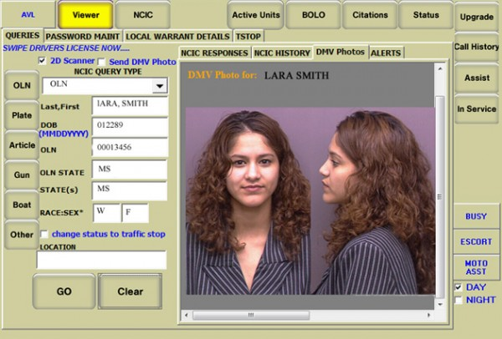
NCIC是刑事司法資訊（即犯罪紀錄的歷史資訊，逃犯、贓物、失蹤人口）的電腦化索引。它提供每天24小時，一年365天給美國聯邦、州、地方執法和其他刑事司法機構使用。NCIC資料庫目前包括19項紀錄。有7項屬性紀錄包含被偷的物品，船隻、槍枝、車牌、零件、證券以及車輛等紀錄。有12種人的紀錄，其中包含監督釋放，國家性罪犯登記處、外國逃犯，入境事務處侵犯;失蹤人士、保護令、身分不明人士、美國特勤局保護人士、已知或適當懷疑是恐怖分子、通緝人士和身分盜竊的紀錄。該系統還包含可以NCIC記錄的圖像，以幫助機構確定人員和財產項目。州際識別指數，其中包含自動化的刑事歷史記錄資訊，是透過同一網路作為 NCIC查詢。
聯邦調查局主要是透過國家犯罪資訊中心（NCIC）一系列的資訊系統向各執法部門提供資訊支持，包括IAFIS（指紋自動識別系統）和III（州際識別索引），州際識別索引（III）實際上是個資料庫，各個州必須儲存本州的犯罪人員前科紀錄，會按照FBI的規定把犯罪紀錄的資訊，包括姓名、特徵、識別號（SID、FID）、右手食指指紋和主要的犯罪描述儲存於FBI，建立識別索引。利用索引，將來方便第一線員警透過索引查詢犯罪資訊，然後根據州的索引（SID）經NLETS到各州查詢詳細的犯罪歷史資訊達到快速查詢的目的，便於跨州查詢犯罪前科的索引庫。
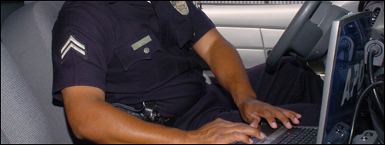
本署於96年開始設計並開發M-Police警用行動電腦，利用3.5G無線網路，藉由建置完成之「M-Police行動平臺」、「智慧型影音傳輸系統」，有效整合與擴展警政資訊之應用，供第一線外勤員警於臨路檢供查詢可疑人、車，其中資料內容包含16種人、車資料，並結合即時影音傳送功能，協助各縣市基層員警即時掌握最新的治安動態，即為國內資訊整合之領先單位，惟目前國內犯罪資料庫由各執法單位個別建置，造成資料無法跨部門分享，警察偵辦犯罪時若遇到須跨單位整合，往往因部門不互相隸屬，造成資料無法分享，加上各單位存放資料的格式、型態不同，缺少資訊平臺進行整合，更加深資料整合因難性，以致無法發揮綜效；另一方面缺乏有效的分析工具，以致無法快速分析犯罪案件中嫌疑人、車輛、犯罪工具、通聯紀錄大量資訊，若用人工進行比對，往往須花費大量時間及人力，且無法快速過濾現有案例中是否存在類似犯罪模式，因此無法獲得明確的偵辦方向，且缺少主動通知工具，以致無法即時接收最新犯罪資訊，犯罪資訊貴在即時，以往警方若想獲得最新犯罪資料，只能持續對資訊系統發出查詢，系統並不能主動發送犯罪資料庫有新進資料的通知，如此警方將無法依最新資訊修正偵查方向或增加偵查線索，提升破案率。
然而由美國聯邦調查局NCIC系統可知犯罪偵查合作是關鍵，NCIC聯邦調查局和聯邦，州，地方單位自成立以來，在刑事司法的用戶之間共享的管理理念下經營，有共享的管理理念、政策和功能，依據實際應用需求確定資訊蒐集和儲存範圍，強調資訊錄入質量，完整性、及時性及準確性三大原則。經由本次參訪，可看出NCIC透過資訊串聯很多內容，十分便捷的為執法人員提供服務，美國警方十分注意收集資訊、利用資訊，資料長期累積是資訊系統成功應用的重要原因，不能因近期、短期暫時未獲明顯效益而放棄，因此資訊採集、更新、維護要制度化。NCIC未來強化要務為由大型主機移轉至刀鋒伺服器，並擴大運用Web Service及SOA架構，上述未來運用均為本署現行警政資訊系統運用技術，顯見本署資訊技術運用仍屬世界領先地位。
在偵辦任何刑事案件，無外乎掌握人流、車流、金流等線索，然現今網路資訊技術日益發展，許多民眾開始使用國內、外網路社群軟體（如facebook、twitter、google+等）傳播溝通訊息，輔以智慧型手機不斷開發，不法分子利用此類新興管道聯繫、散播犯罪情資之趨勢方興未艾，警方行偵查犯罪工作應隨時代與時俱進，未來應將上述的「網路流」資訊結合資料探勘分析技術（Data Mining）與傳統偵查技巧，以增進警方調查犯罪組織、手段、情資之蒐證能力，有效打擊新興犯罪型態。

肆、建議
一、研議建置警察局資料分析專責人力，協助各刑事單位進行重大刑案（如強盜、搶奪、故意殺人、縱火、性侵害及慣竊等）資料庫分析工作，即時提供過濾可疑人、車、物、案資料由辦案人員參考，並增加擴充相關行動設備，加強現場偵辦人員即時獲得重要情資。
二、建置網路社群如臉書（Facebook）、推持（Twitter）或部落格（Blog）之整合查詢工具，利用程式蒐集社群關連性，並以圖型化顯示介面方式，進行社群關係之分析與犯罪情資之蒐集，以深入調查科技犯罪新領域，全面維護社會治安。
三、賡續發展擴充相關人流、車流、金流，甚至網路流等資訊庫範圍，結合資料探勘分析技術（Data Mining）與傳統偵查技巧，以增進警方調查犯罪組織、手段、情資之線索蒐證能力。
四、有效應用本署「M-Police行動平臺」，除可提供外勤員警16種人、車資料，並結合即時影音傳送功能外，未來可針對刑案犯罪嫌疑人、車輛、犯罪工具、通聯紀錄、照片比對等進行大量資訊查詢，滿足外勤員警針對不同案類客製化之查詢需求，同時結合警政雲端計算技術，有效縮短即時分析時間，以掌握現場偵辦案件機先。
五、監理攝影機影像解析與連續時間攝影之資料分析，實為現階段警政治安資訊運用之重要項目。

